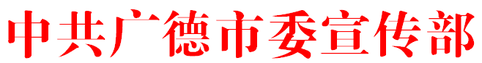
关于做好2022年国庆期间社会宣传的通知
为迎接党的二十大胜利召开，营造隆重热烈喜庆的节庆环境，现就做好国庆期间社会宣传工作通知如下。
一、开展同升国旗、同唱国歌活动
1.各级党政机关、人民团体、大型企事业单位、城乡社区和爱国主义教育基地等，在国庆前后要悬挂国旗，并结合实际举行升国旗仪式。鼓励居民家庭在家门前适当位置悬挂国旗。（责任单位：各地各单位）
2.广播电台、电视台每天早上7时在主频率、主频道整点播放国歌。主要网络平台、社会媒介等，滚动播放同唱国歌、爱国歌曲视频。（责任单位：市融媒体中心）
3.组织在景区、公共文化场所集中播放《没有共产党就没有新中国》《歌唱祖国》《我和我的祖国》等歌曲，引导广大干部群众传唱爱国歌曲，抒发爱国情怀。（责任单位：市文旅局、太极洞管委会）
二、营造浓厚社会氛围
1.融媒体中心在广德新闻网首页、“幸福广德”微信公众号、抖音号等平台持续推出国庆专题，形成主旋律高昂、喜庆祥和的网络空间。（责任单位：市融媒体中心）
2.利用户外大屏、墙体标语、灯箱展板、灯杆道旗、立体花坛、夜景照明等多种载体，结合实际、因地制宜，精心布置城乡公共环境，大力营造浓厚社会氛围。各地各单位要加强内容审核把关，规范印制、张贴、悬挂等环节，避免出现发布内容错漏、场所不适宜等问题。（责任单位：市交通运输局、住建局、城管执法局、各乡镇街道）
三、有关要求
1.各地各单位组织国庆期间社会宣传工作，要严格落实中央八项规定精神及省委实施细则，力戒形式主义，倡导文明节俭之风，反对铺张浪费。
2.各地各单位落实情况（活动视频、宣传图片）请于10月8日下午下班前报送至市委宣传部宣传科邮箱：gdxcbxck@163.com;电话：6817823

中共广德市委宣传部
2022年9月26日

